1.查看关卡配表
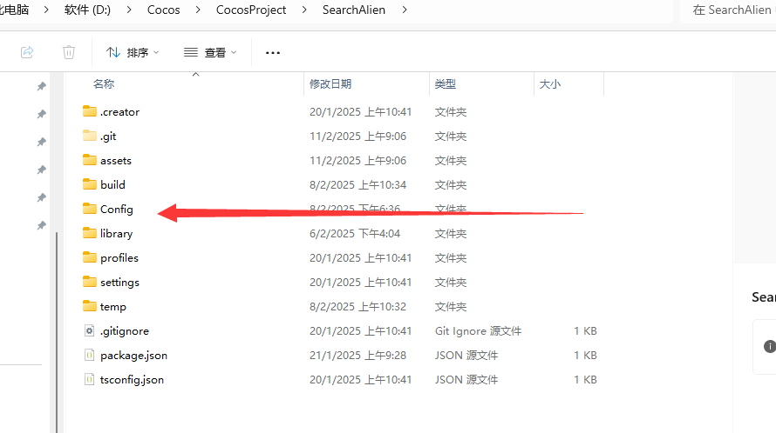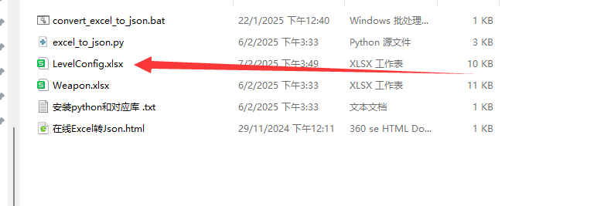
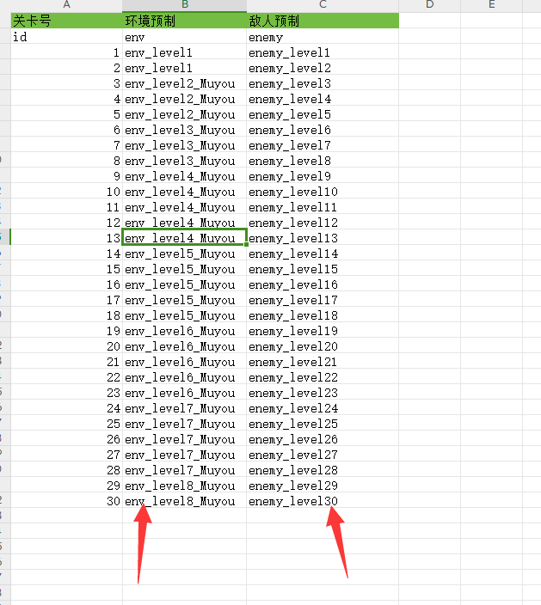
Id是对应的关卡号，env是场景的预制名字，enemy对应敌人的预制名字。根于关卡号，场景预制，来配置敌人预制

- 把对应的场景和敌人预制拖到场景里，没有对应的敌人预制就复制一个前边的关卡，改一下名字
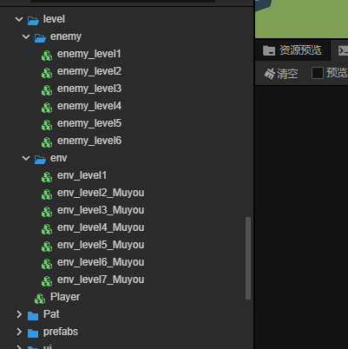
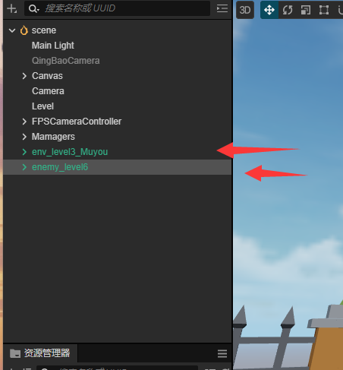

3.MainCamera是进入游戏后玩家的相机位置。
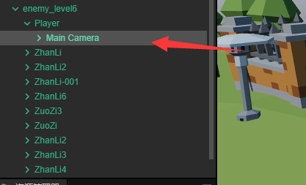

如果要更改玩家位置。在场景编辑器把视角移动到确定的位置后，
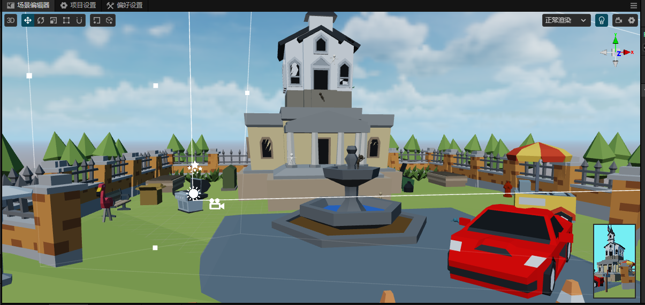

选中Maincamera的父级Player节点。点击节点，将节点对齐到场景视角。
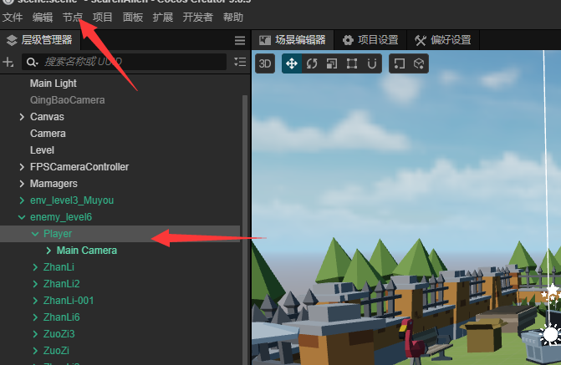

再次选中MainCamera的时候可以发现摄像机视角已经更改完成。

敌人的预制体在Prefab—>Role中。如果要添加新的敌人就把预制拖到敌人预制的下。在场景中移动更改位置。
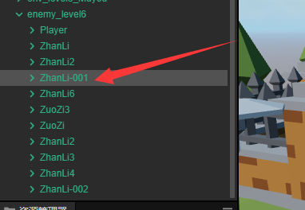
如果要修改敌人的颜色，就修改Cube.001的材质球。材质球放在Materials->Color下。如果这里的颜色不能满足。就创建一个新的材质球。不要修改原来材质球的颜色。因为这些材质球可能被之前的关卡使用。

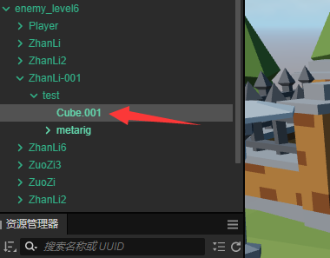

关卡摆放完成之后，把预制保存在对应的文件夹下即可。修改Gamecontroller中的levelindex，可以进入到目标关卡
